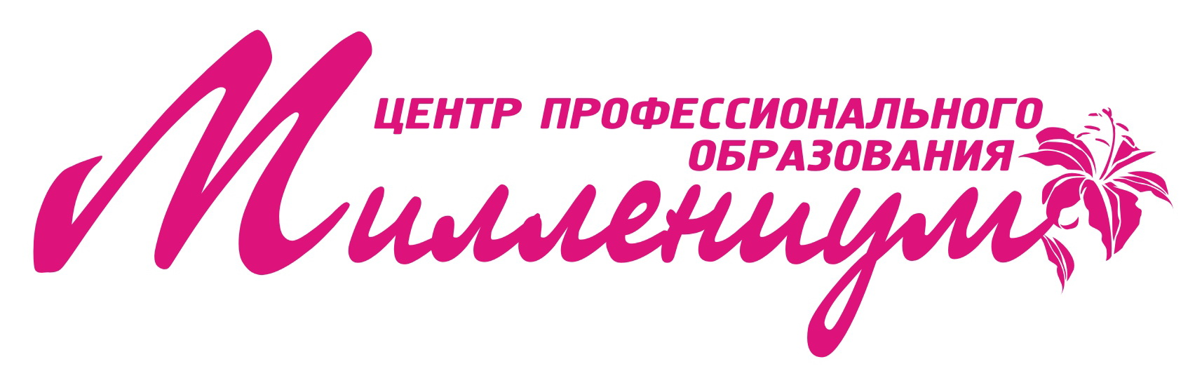

ХIII Международный Чемпионат Азии по ногтевому сервису, педикюру, визажу и парикмахерскому искусству
12-13 ноября 2015 года г. Иркутск

ЗАЯВКА НА УЧАСТИЕ В КОНКУРСЕ ПАРИКМАХЕРОВ

Фамилия________________________________________________________________
Имя_____________________________Отчество_______________________________ Год рождения____________________________________________________________
Город___________________________________________________________________ Контактный телефон (код города)_________________________________________
e-mail___________________________________________________________________
Образование_____________________________________________________________
Специальность___________________________________________________________
Место обучения__________________________________________________________
Опыт работы по специальности – нужное подчеркнуть (нет, менее года, 1 – 2 года, 3 – 5 лет, 5 – 10 лет, более 10 лет)
Место работы___________________________________________________________

Кого представляет участник (себя, салон, команду )________________________
Дата заполнения_________________________________________________________
Подпись участника:__________________

- Номинация «Плетение»

- Фото-конкурс «Детская прическа»
3-7лет 8-14лет

Стоимость участия*:
номинация | стоимость
Плетение | 1000 руб.
Фото-конкурс «Детская прическа» | 1000 руб.

* Скидки:
участие в 2-х номинациях – 900 руб./номинация
участие в 3-х номинациях – 800 руб./номинация

Для участия в Чемпионате необходимо в срок до 5 ноября 2015 г. заполненную Анкету-заявку отправить в Оргкомитет Чемпионата и перечислить или оплатить наличными в Фонд Чемпионата стоимость участия. Датой регистрации заявки считается дата оплаты стоимости участия.
Оргкомитет: Учебный центр «Миллениум»: г. Иркутск, ул. Ядринцева, 1/4
тел.: 8(3952) 70-22-88, 29-11-07, 976-535
e-mail: millenium-irk@yandex.ru, web: www.millenium-irk.ru

